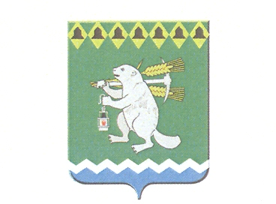

Дума Артемовского городского округа
55 заседание
РЕШЕНИЕ

От 25.06.2009 № 624

О внесении изменений в решение Думы Артемовского городского округа
от 26.01.2006 № 634 «Об утверждении Положения о видах дисциплинарных взысканий, налагаемых на муниципальных служащих Артемовского городского округа, и порядке их применения»

Рассмотрев проект решения Думы Артемовского городского округа «О внесении изменений в решение Думы Артемовского городского округа
от 26.01.2006 № 634 «Об утверждении Положения о видах дисциплинарных взысканий, налагаемых на муниципальных служащих Артемовского городского округа, и порядке их применения», представленный главой Артемовского городского округа, в соответствии со статьей 27 Федерального закона от 02.03.2007 № 25-ФЗ «О муниципальной службе в Российской Федерации» (в ред. Федеральных законов от 23.07.2008 № 160-ФЗ, от 27.10.2008 № 181-ФЗ, от 27.10.2008 № 182-ФЗ, от 25.11.2008 № 219-ФЗ, от 22.12.2008 № 267-ФЗ, от 25.12.2008 № 280-ФЗ),
Дума Артемовского городского округа
РЕШИЛА:

1. Внести изменение в решение Думы Артемовского городского округа от 26.01.2006 № 634 «Об утверждении Положения о видах дисциплинарных взысканий, налагаемых на муниципальных служащих Артемовского городского округа, и порядке их применения»:
1.1. Исключить в пункте 1 статьи 2 «Виды дисциплинарных взысканий» подпункт 3.
1.2. Дополнить статью 2 пунктом 3 следующего содержания:
« 3. Муниципальный служащий, допустивший дисциплинарный проступок, может быть временно (но не более чем на один месяц), до решения вопроса о его дисциплинарной ответственности, отстранен от исполнения должностных обязанностей с сохранением денежного содержания. Отстранение муниципального служащего от исполнения должностных обязанностей в этом случае производится муниципальным правовым актом».
2. Данное решение опубликовать в газете «Артемовский рабочий».
3. Контроль за исполнением данного решения возложить на постоянную комиссию по вопросам местного самоуправления, нормотворчеству и регламенту (Шарафиев А.М.).

Глава Артемовского городского округа Ю.Н.Манякин

Председатель Думы
Артемовского городского округа О.Б.Кузнецова

